**Country CRUD Application**

**Функциональность:**

✅  **Просмотр стран** - список всех стран в таблице

✅  **Создание страны** - форма для добавления новой страны

✅  **Редактирование страны** - форма для изменения существующей страны

✅  **Удаление страны** - удаление с подтверждением

✅  **Валидация** - проверка обязательных полей и длины названия

✅  **Интерфейс** - современный UI на Angular Material

**Технологии:**

✅ **Frontend**: Angular 17, Angular Material, TypeScript

✅ **Backend**: JSON Server (REST API эмуляция)

✅ **Стили**: CSS3, Responsive Design

### Предварительные требования:

**✅ Node.js 18+**

**✅ npm 8+**

**LocalHosting:**

**✅** [**http://localhost:3001**](http://localhost:3001) **(JSON)**

**✅** [**http://localhost:4200**](http://localhost:4200) **(Angular)**

**Запуск через терминал:**

**✅ npm** run server (**JSON**)

**✅ npm** start (**Angular**)

* or -

**✅ npm** run dev (**JSON**/**Angular**)

**✅ npm** run build – (**Сборка** **продуктов**)

**✅ npm** test – (**Тест**)

**Модель разработки:**

**✅ Модель** данных находится в src/app/models/country.model.ts

**✅ API** сервис в src/app/services/country.service.ts

**✅ Компоненты** в src/app/components/

**✅ DOM**:

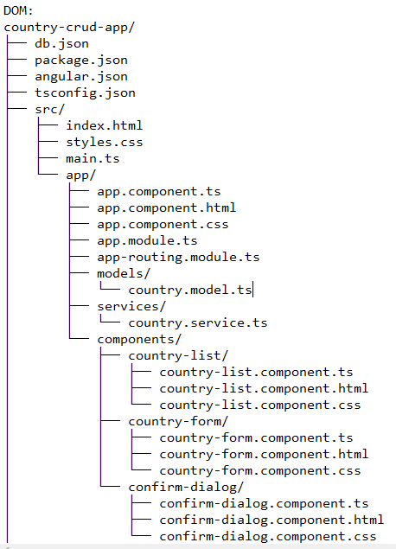

**✅ Видео**:

https://drive.google.com/drive/folders/14wbjkNwnkmKI51_BQQvbg866fhJCYHmX?usp=sharing